Спрос рождает предложение

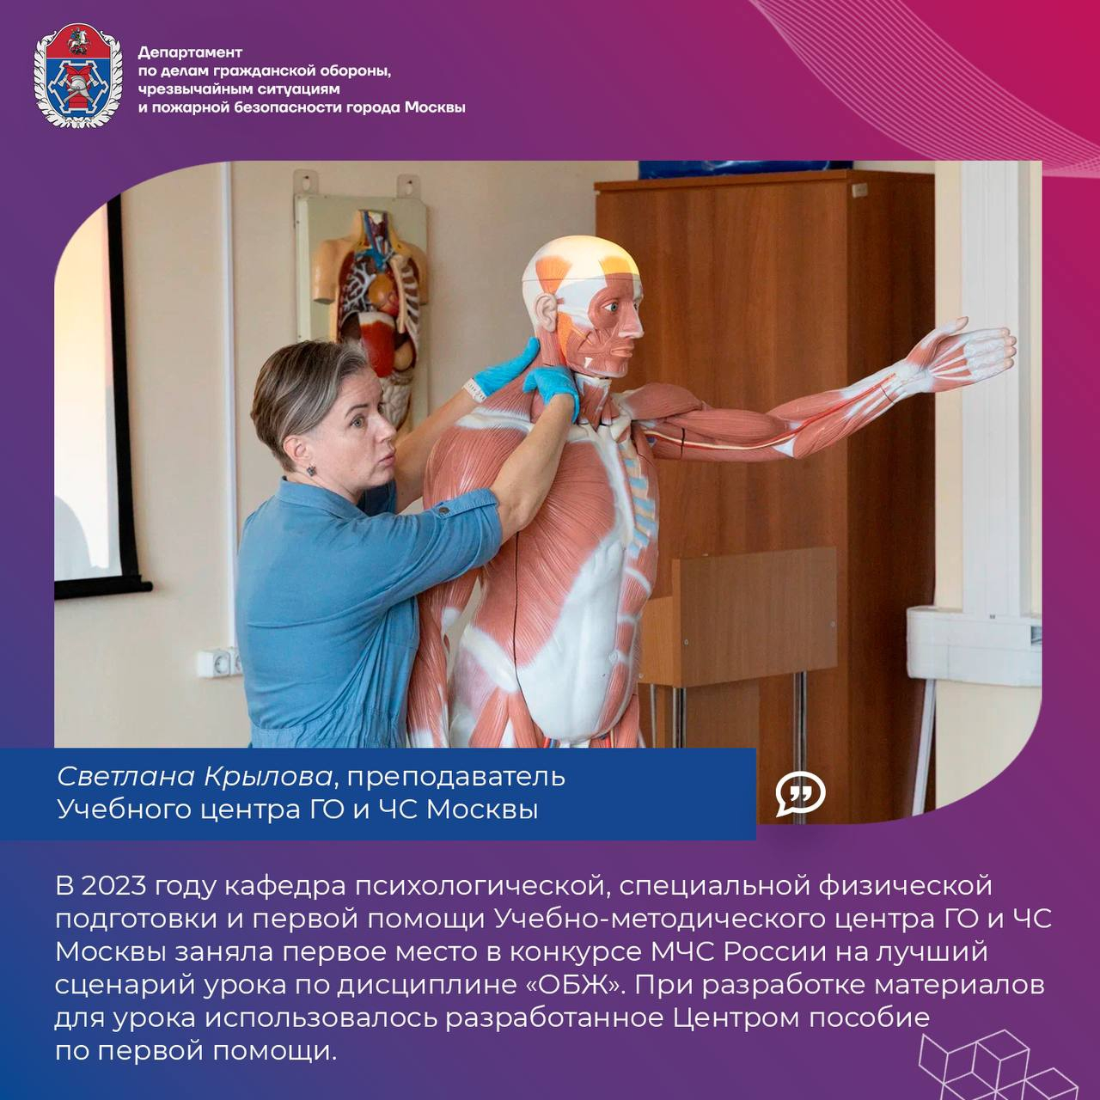

В 2022 году в Учебном центре ГО и ЧС Москвы было разработано и введено в учебный процесс практическое пособие по оказанию первой помощи для детей и подростков. В апреле этого года вышла вторая методическая работа по этой теме, рассчитанная на широкую аудиторию.

«Первое пособие прошло серьёзную проверку и на учителях, и на ребятах. Мы получили массу положительных отзывов. Как выяснилось, и преподавателям, и ученикам не хватает информации по оказанию первой помощи, изложенной простым и понятным языком. Так как пособие было направлено на детей младшей школы, мы его сделали в виде комикса: много цветных и ярких картинок и мало текста. Буклет удобный по формату, его можно положить в карман, взять с собой в любую поездку», - делится Светлана Крылова, одна из авторов пособия, преподаватель Учебного центра.

Пособие для взрослых является логическим продолжением первого – детского. Преподаватели учли запросы слушателей, которые проходят обучение в Учебном центре, и создали общеобразовательный буклет-памятку, информацией из которого может воспользоваться даже самый неподготовленный человек.

«Когда слушатели проходят обучение по новому предмету, есть большая вероятность, что по окончании курса детали сотрутся из памяти. Наше пособие можно рассматривать как учебную тетрадь, памятку или шпаргалку, если хотите. Его можно использовать для самостоятельного изучения теоретического курса, но необходимо помнить, что при обучении оказанию первой помощи не менее, а может и более важной является именно практическая часть», - подытожила Светлана.